Астана қаласы әкімдігінің
№ 72 «Жанарым» балабақшасы МКҚК
Мекенжайы: Астана қаласы,
Ш.Қосшығұлұлы көшесі, 13/3
БСН: 130640004604
БИК банка: IRTYKZKA
ЖСК: KZ66965T031202677908
АО «ForteBank»
Тел.: 905157
Басшысы: Әсел Әділбайқызы

Кітапхана шкафтары
№ | Атауы | Саны
1 | Балаларға арналған жұмсақ пуфик (бұлт тәрізді сүйеніші бар диван) | 4 шт  Әр түсінен 1 шт-тен

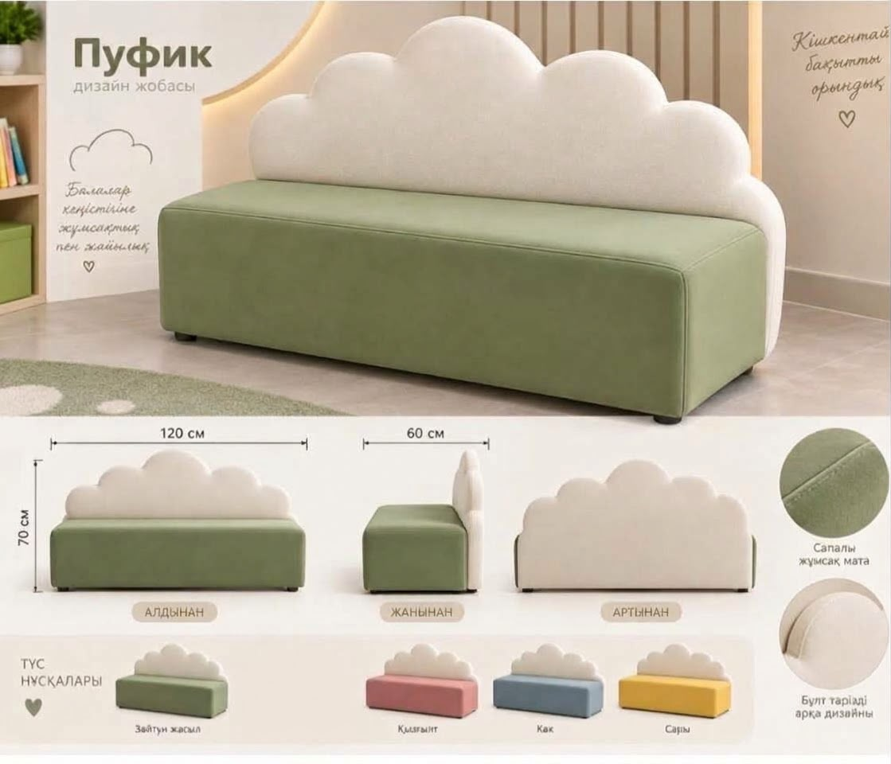

Тауардың техниологиялық сипаттамасы мен ерекшелігі
- Тауардың атауы: Балаларға арналған жұмсақ пуфик (бұлт тәрізді сүйеніші бар диван)
- Бағыты: Балабақшалар, мектепке дейінгі ұйымдар, балалардың даму орталықтары мен демалыс аймақтарының интерьеріне арналған.

1. Өлшемдері (Габариттері):
- Ұзындығы (ені): 120 см
- Тереңдігі (жанынан): 60 см
- Жалпы биіктігі (арқасын қоса алғанда): 70 см

2. Конструкциясы мен дизайны:
- Дизайн түрі: Заманауи балалар стилі, арқасы фигуралы бұлт пішінінде жасалған.
- Негізі: Берік қаңқалы (каркасты), түбі төменгі жағынан еденді сырмайтын және тұрақтылықты қамтамасыз ететін арнайы тіреуіш аяқтармен (ножки/опоры) жабдықталған.
- Бұрыштары: Балалардың қауіпсіздігі үшін барлық бұрыштары дөңгеленген, жұмсақ, соққыға қауіпсіз етіп жасалған.

3. Maтериалдар мен сапасы:
- Қаптама материалы: Жоғары сапалы, тозуға төзімді, жұмсақ велюр/микрофибра немесе жиһаздық мата. Тазалауға оңай, гипоаллергенді.
- Тығыздығы/Толтырғышы: Пішінін ұзақ сақтайтын, отырғанда басылып қалмайтын жоғары тығыздықтағы жиһаздық пенополиуретан (поролон).

4. Түс нұсқалары (Цветовая гамма):
- Зәйтун жасыл (Зайтун жасыл)
- Қызғылт (Розовый)
- Көк (Голубой/Синий)
- Сары (Желтый)
(Сүйеніш бөлігі барлық нұсқада ашық құм/сүт түсті).

5. Қауіпсіздік мен талаптар:
- Тауар мектепке дейінгі мекемелерге арналған санитарлық-гигиеналық нормалар мен қауіпсіздік талаптарына толық сәйкес болуы тиіс.
- Жиһазда өткір бұрыштар, ашық металл немесе ағаш бөлшектер болмауы қажет.

